
Nome: N.º: Turma:
1. Lê atentamente o texto que se segue.
Imaginado nos anos 40 do século XX, o Hubble foi colocado em órbita em 24 de abril de 1990 pelo vaivém Discovery. Logo lhe foi detetado um defeito de focagem dos corpos celestes que se conseguiu corrigir, no Espaço, três anos depois.
(…) Ao longo de todos estes anos tem investigado estrelas, galáxias e enxames de galáxias, a sua formação e evolução, o meio interestelar e quasares, e permitiu muito do nosso conhecimento sobre a história e a evolução do Universo.
O Hubble representa, nos dias de hoje, o que a luneta de Galileu representou no século XVII.
www.observatorio.ufmg.br/hubble.htm (consultado em fevereiro de 2012, adaptado)
1.1 Seleciona a opção correta. O Hubble é…
A – … um vaivém. C – … um radiotelescópio.
B – … o maior telescópio. D – … um telescópio espacial.
1.2 O texto fala de galáxias e enxames de galáxias. Explica a diferença entre estes dois tipos de estruturas.

1.3 Completa a frase que se segue, escrevendo nos espaços as designações corretas.
O Sistema Solar pertence à Via Láctea, que é uma ___________________ com forma ____________________, situando-se num dos seus ___________________.
1.4 O texto diz que o Hubble permitiu muito do conhecimento atual sobre a história e a evolução do Universo.
Descreve, em duas frases, como nasceu, evoluiu e continuará a evoluir o Universo. Nas frases devem constar os termos: galáxias, Big-Bang, expansão e contração.

1.5 Galileu defendeu um modelo para a organização do Universo semelhante ao de Copérnico.
Indica o nome e explica resumidamente em que consistia esse modelo.

2. Considera as seguintes informações
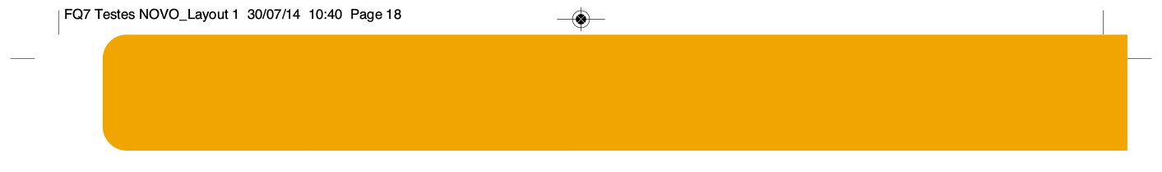
• A Betelgeuse é uma estrela muito brilhante, no céu do hemisfério Norte, que pertence à constelação de Orionte;
Teste de Avaliação Sumativa n.º 1
• A Estrela Polar é uma estrela na fase da vida estável que facilmente localizamos no céu e que é muito importante para a nossa orientação na Terra.
2.1 Nas duas questões seguintes seleciona a opção correta.
2.1.1 As estrelas…
A – … são corpos iluminados.
B – … só emitem luz durante a noite.
C – … emitem constantemente luz visível e não visível.
D – … só emitem luz visível.
2.1.2 As constelações…
A – … são verdadeiros grupos de estrelas no espaço cósmico.
B – … ocupam sempre a mesma posição na Esfera Celeste ao longo do ano.
C – … Orionte e Cruzeiro do Sul não são visíveis no mesmo hemisfério terrestre.
D – … Orionte e Ursa Maior são visíveis apenas no hemisfério sul.
2.2 Completa as frases que se seguem escrevendo nos espaços as designações corretas.
A – A estrela Polar só é visível do hemisfério _________________.
B – A estrela Polar pertence à ____________________ Ursa ______________________, sendo a última estrela da _________________.
C – Para localizar a estrela Polar prolonga-se __________________ vezes a distância entre as estrelas α e β (as guardas) da Ursa _________________.
2.3 Explica por que motivo a estrela Polar é importante para a nossa orientação na Terra.

3. O Sistema Solar é constituído por diversos corpos celestes com características diferentes.
3.1 Efetua a associação correta entre as colunas I e II.
A

Coluna I | Coluna II
A. Plutão  B. Satélite  C. Meteoritos  D. Meteoroides  E. Meteoros  F. Asteroides  G. Cometas | 1. Corpos celestes com órbitas muito alongadas que, quando  A  se aproximam do Sol, ficam com caudas brilhantes.  2. Fragmentos de rocha à deriva no Espaço.  B  3. Fragmentos de rocha que atingem a superfície terrestre  originando crateras.  C  4. Pequenos fragmentos de rocha que, ao entrar na atmosfera  terrestre, deixam rastos luminosos.  D  5. Planeta secundário que orbita um planeta principal.  6. Planeta classificado como planeta anão.  E  7. Pequenos corpos celestes que constituem uma cintura entre  Marte e Júpiter.  F

3.2 Completa a frase seguinte escrevendo nos espaços as designações corretas.
No Sistema Solar há inúmeros corpos transneptunianos que constituem a _____________ de ____________.
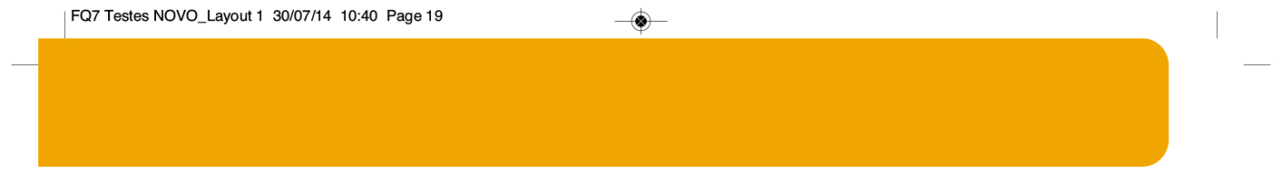
4. Considera os dados registados na tabela seguinte para os planetas do Sistema Solar.
Teste de Avaliação Sumativa n.º 1

 | Mercúrio | Vénus | Terra | Marte | Júpiter | Saturno | Urano | Neptuno
Massa / kg | 3,3 × 10²³ | 4,87 × 10²⁴ | 5,97 × 10²⁴ | 6,6 × 10²³ | 1,9 × 10²⁷ | 5,7 × 10²⁶ | 8,7 × 10²⁵ | 1,0 × 10²⁶
Diâmetro / km | 4879 | 12 104 | 12 756 | 6749 | 142 800 | 120 000 | 52 000 | 49 500
Período de  rotação | 59 d | 243 d | 24 h | 24 h 37 min | 9 h 50 min | 10 h 14 min | 16 h 18 min | 15 h 48 min
Período de  translação | 88 d | 225 d | 365 d 6 h | 687 d | 12 a | 29,5 a | 84 a | 164 a
4.1 Escreve os nomes dos planetas por ordem crescente de tamanho.

4.2 Identifica o planeta de maior massa e o que tem massa mais semelhante à da Terra.

4.3 Indica, justificando, qual é o planeta que demora mais tempo para realizar uma volta completa em torno do eixo.

4.4 Explica por que motivos o período de translação dos planetas aumenta à medida que aumenta a sua distância ao Sol.

5. A distância média da Terra ao Sol é 1 ua e corresponde aproximadamente a 150 milhões de km.
5.1 Classifica em verdadeira (V) ou falsa (F) a afirmação que se segue e justifica.
“A distância de todos os planetas do Sistema Solar ao Sol é igual ou superior a 1 ua.”

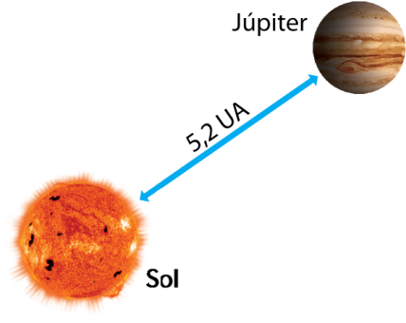
5.2 A distância média de Júpiter ao Sol é 5,2 ua.
Calcula a distância média deste planeta ao Sol em km e escreve o valor usando a notação científica.

6. As estrelas Betelgeuse e Rigel, que pertencem à mesma constelação, encontram-se, respetivamente, a 310 a.ℓ. e 910 a.ℓ. da Terra.

Com base nesta informação, completa corretamente as frases que se seguem.
A – O valor 310 a.ℓ. indica a ___________ da Betelgeuse à Terra.
B – Uma nave espacial que pudesse viajar à velocidade da luz demoraria ___________ para efetuar a viagem da Terra à estrela Rigel em linha reta.
C – A Rigel está aproximadamente ___________ vezes mais ___________ da Terra do que a Betelgeuse.

FIM

